水戸市内における平成２８年３月中（３/１～３/３１）のレジ袋削減状況
事業者名 | 店舗名 | レジ袋辞退率（％）
イオンリテール（株） | イオン水戸内原 | 84.4
いばらきコープ | コープ水戸店 | 86.3
（株）エコス | 浜田店 | 85.8
（株）カスミ | FOOD OFFストッカー上水戸店 | 89.8
（株）カスミ | 元吉田店 | 86.0
（株）カスミ | 平須店 | 79.6
（株）カスミ | フードスクエア水戸赤塚店 | 84.6
（株）カスミ | フードスクエア水戸見川店 | 80.5
（株）カスミ | FOOD OFFストッカー常澄店 | 88.1
（株）カスミ | FOOD OFFストッカー渡里店 | 88.7
（株）パワーマート | パワーマート住吉店 | 74.8
（株）パワーマート | パワーマート見川店 | 71.4
（株）サンユーストアー | 千波店 | 89.5
（株）サンユーストアー | まちなか大工町店 | 85.5
（株）サンユーストアー | 渡里店 | 88.7
（株）ジャパンミート | ステーションコム５０号店 | 68.3
（株）セイブ | 内原店 | 87.7
（株）セイブ | けやき台店 | 85.2
（株）セイブ | 城東店 | 89.0
（株）セイブ | 袴塚店 | 88.3
（株）セイブ | 元吉田店 | 86.2
（株）セイブ | 食彩館千波店 | 85.3
(株)マルト | ＳＣ笠原店 | 85.3
(株)マルト | 元吉田店 | 82.4
（株）ヨークベニマル | 赤塚店 | 80.8
（株）ヨークベニマル | 水戸笠原店 | 77.6
（株）ヨークベニマル | 新原店 | 79.0
（株）ヨークベニマル | 双葉台店 | 80.1
（株）ヨークベニマル | 百合丘店 | 78.4
（株）ヨークベニマル | 水戸浜田店 | 79.7
１０事業者３０店舗平均 |  | 83.2
３月中の削減重量は
約14.4ｔ （約191万枚※）です！
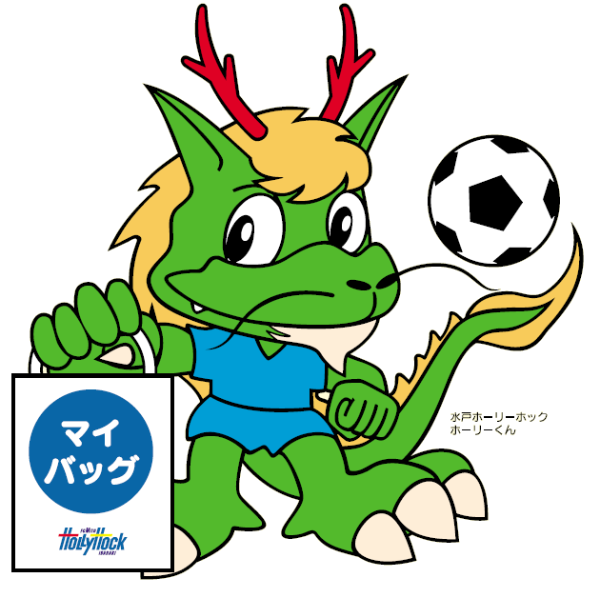
※数値は平成１９年度からの推計です。

平成28年3月中（3/1～3/31）は，これだけの成果が得られました。今後もレジ袋削減のために，皆様のご協力をお願いいたします！
ＣＯ₂に換算すると，
約88t の削減！

